Buổi 1

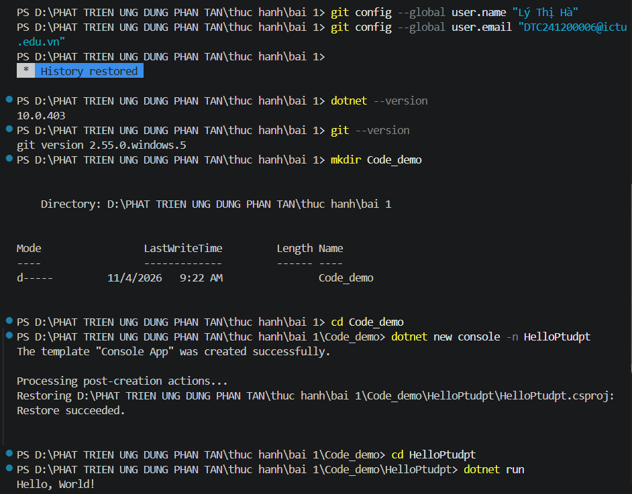
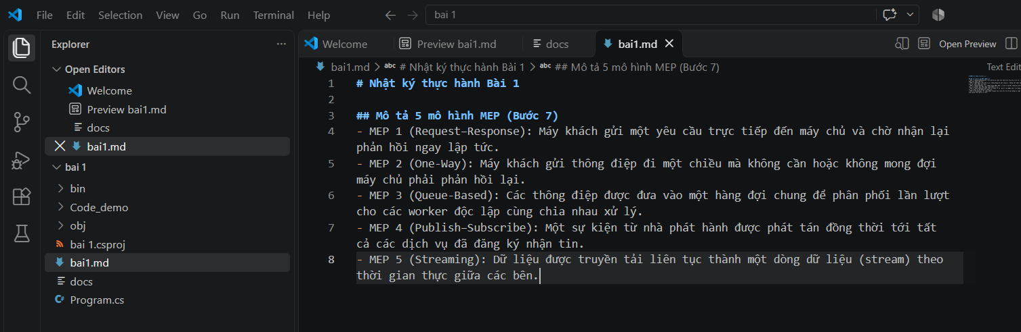

Thử bằng trình duyệt
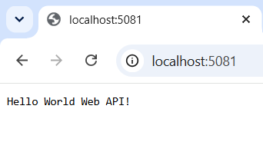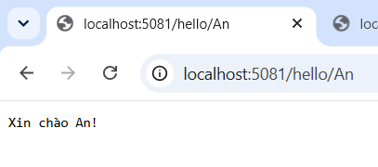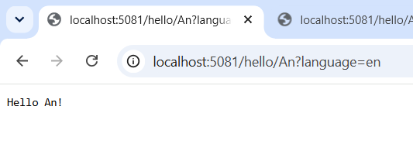
Thử bằng REST Client.
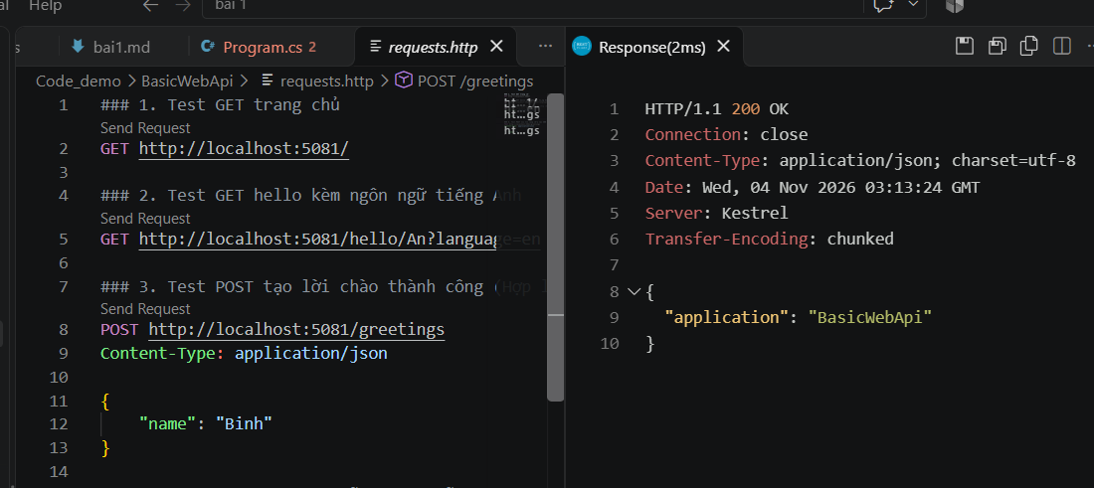
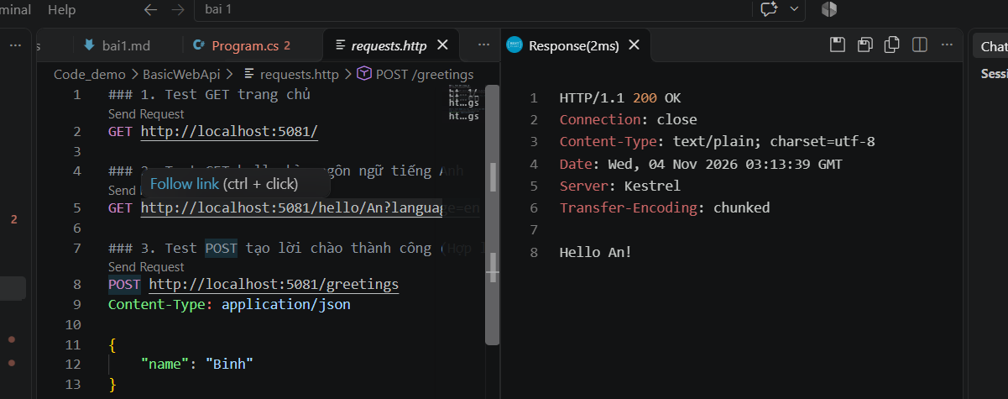
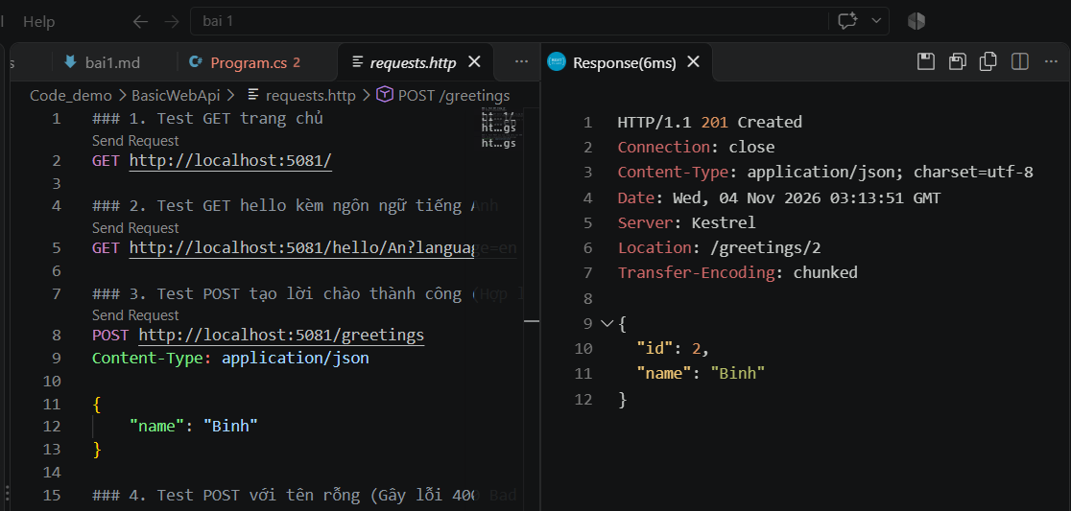

Đọc code. Mở src/BasicWebApi/Program.cs và trả lời vào nhật ký:
- Hai dòng builder.Services.AddSingleton… và var app = builder.Build(); – dòng nào phải đứng trước? Vì sao?
Trả lời:
- Các dòng cấu hình dịch vụ (builder.Services...) phải đứng trước lệnh var app = builder.Build();.
- Giải thích: Lệnh builder.Build() thực hiện việc đóng gói và khởi tạo bộ chứa Dependency Injection (DI container) để tạo ra ứng dụng (WebApplication). Một khi ứng dụng đã được Build() xong, hệ thống sẽ "khóa" cấu hình lại và không cho phép đăng ký thêm bất kỳ dịch vụ nào mới vào builder.Services nữa. Do đó, mọi đăng ký dịch vụ bắt buộc phải được thực hiện trước bước này.
- Trong /hello/{name}?language=en, tham số name lấy từ đâu, language lấy từ đâu?
Trả lời:
- name lấy từ Route (Đường dẫn URL): Nó đại diện cho giá trị động nằm trong ngoặc nhọn {name} của định nghĩa route /hello/{name} (ví dụ: khi gọi /hello/An thì name nhận giá trị là "An")
- language lấy từ Query String (Tham số truy vấn): Nó lấy giá trị từ phần truyền thêm ở sau dấu chấm hỏi ?language=en trên URL (ví dụ: language nhận giá trị là "en")
- Vì sao POST hợp lệ trả Results.Created (201) chứ không phải Results.Ok (200)?
Trả lời:
- Vì theo tiêu chuẩn thiết kế RESTful API, mã trạng thái 201 Created được quy định dùng riêng cho các yêu cầu POST thành công dẫn đến việc tạo mới một tài nguyên (resource) trên hệ thống
- Ý nghĩa: Mã 201 giúp client biết chắc chắn rằng dữ liệu mới đã được lưu thành công, đồng thời nó cho phép trả kèm theo header Location (như /greetings/1) để chỉ dẫn đường dẫn truy cập đến tài nguyên vừa được tạo đó. Trong khi đó, mã 200 OK chỉ dùng chung cho các trường hợp đọc dữ liệu (GET) hoặc cập nhật thông thường

Tự làm (sửa code)
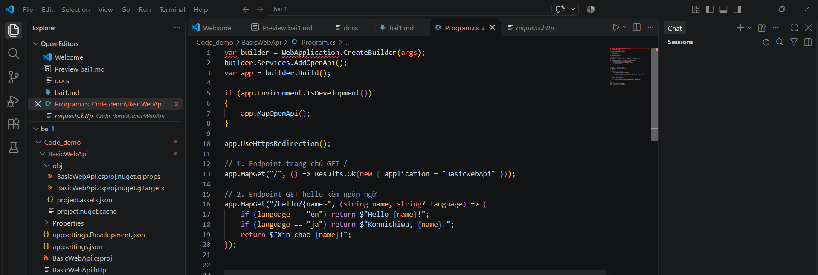
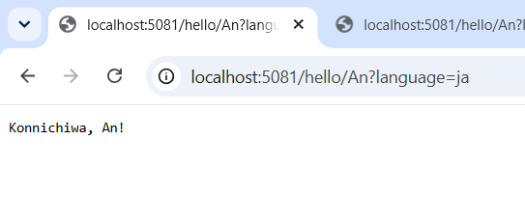
Submission.Api (máy chủ) và Submission.Client (máy khách) là 2 tiến trình độc lập, giao tiếp qua HTTP theo mô hình request–response.
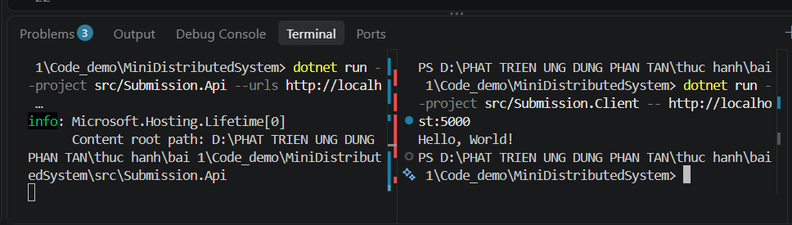
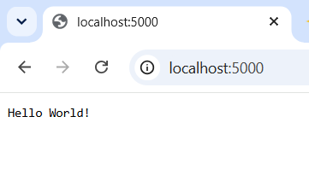

Đọc code và trả lời vào nhật ký:
- Client gọi những endpoint nào của API? Mỗi lần gọi là một cặp request–response gồm method, URL, mã trạng thái gì?
Trả lời
- Endpoint 1 (Lấy danh sách bài tập):
+ Request: GET / http://localhost:5000
+ Response: Mã trạng thái 200 OK (kèm theo dữ liệu danh sách bài tập dạng JSON).
- Endpoint 2 (Nộp bài tập):
+ Request: POST / http://localhost:5000/api/assignments/{id}/submit (hoặc endpoint nộp bài tương ứng được cấu hình trong mã nguồn của client/server)
+ Response: Mã trạng thái 200 OK hoặc 201 Created
- Client có tham chiếu (dùng chung) code của API không? Hai bên "thống nhất" với nhau bằng gì?
Trả lời:
- Không tham chiếu trực tiếp: Client (Submission.Client) và Server (Submission.Api) là hai tiến trình độc lập, không dùng chung project code hay thư viện lớp trực tiếp của nhau.
- Giao thức và quy ước thống nhất: Hai bên thống nhất với nhau thông qua hợp đồng API (API Contract) gồm:
+ Giao thức truyền thông HTTP.
+ Định dạng cấu trúc dữ liệu trao đổi (thường là JSON).
+ Các đường dẫn URL endpoint và phương thức HTTP (GET, POST) do phía Server cung cấp để Client gọi đúng chuẩn.
- Vì sao địa chỉ API được truyền qua tham số -- http://localhost:5000 mà không viết cứng trong code?
Trả lời
Địa chỉ API được truyền linh hoạt qua tham số dòng lệnh (args) thay vì hard-code (viết cứng) trong mã nguồn nhằm các mục đích:
- Tính linh hoạt (Flexibility): Cho phép thay đổi môi trường dễ dàng (ví dụ: chuyển từ chạy thử nghiệm ở máy cá nhân localhost:5000 sang môi trường kiểm thử staging hoặc máy chủ triển khai production thực tế) mà không cần phải biên dịch lại (recompile) mã nguồn của client.
- Tách biệt cấu hình và mã nguồn: Giúp ứng dụng độc lập với môi trường chạy và dễ dàng cấu hình qua tham số khi khởi chạy tiến trình.

# | Thao tác | Câu hỏi cần trả lời
a | Trong Submission.Api/Program.cs, thêm bài tập thứ 3 vào mảng assignments. Chạy lại API, rồi chạy client. | Client có cần sửa code không? Vì sao?  Trả lời:  - Client không cần sửa code  - Vì client nhận dữ liệu động qua HTTP (dưới dạng mảng JSON) từ phía API. Khi máy chủ thay đổi số lượng phần tử dữ liệu bên trong (như thêm bài tập thứ 3), client tự động lặp qua và hiển thị toàn bộ dữ liệu nhận được theo cấu trúc giao tiếp mạng đã định sẵn, không bị phụ thuộc cứng vào số lượng phần tử
b | Tắt API (Ctrl + C ở Terminal 1), rồi chạy client. | Lỗi gì? Vì sao gọi qua mạng có thể thất bại, còn gọi một hàm trong cùng chương trình thì không?  Trả lời:  - Xuất hiện ngoại lệ kết nối mạng: HttpRequestException với thông báo lỗi chi tiết là No connection could be made because the target machine actively refused it (Máy chủ từ chối kết nối do không có tiến trình nào đang lắng nghe tại cổng 5000 khi API đã bị tắt ở Terminal 1)  - Gọi qua mạng (Hệ thống phân tán): Phụ thuộc vào trạng thái của nhiều tiến trình độc lập và hạ tầng mạng (máy chủ có đang chạy không, cổng mạng có mở không, đường truyền cáp/wifi, cấu hình tường lửa...). Nếu tiến trình máy chủ bị tắt hoặc mất kết nối mạng, client chắc chắn không thể giao tiếp được và phát sinh lỗi.  - Gọi hàm trong cùng một chương trình (Ứng dụng đơn khối - Monolithic): Các hàm nằm chung trong một không gian bộ nhớ của tiến trình trên CPU, thực thi trực tiếp thông qua lời gọi hàm nội bộ mà không cần qua tầng mạng hay giao tiếp giữa các tiến trình độc lập, vì vậy không bao giờ gặp lỗi mất kết nối mạng.
c | Trong Submission.Client/Program.cs, đổi StudentCode: "SV001" thành StudentCode: "". Chạy lại client. | API trả mã trạng thái gì? Dòng EnsureSuccessStatusCode() làm gì? Vì sao máy chủ phải tự kiểm tra dữ liệu?  Trả lời:  - Máy chủ trả về mã trạng thái lỗi 400 Bad Request (do vi phạm điều kiện ràng buộc dữ liệu StudentCode bị để trống tại phía server)  - Phương thức này kiểm tra xem mã trạng thái HTTP nhận được từ server có nằm trong dải thành công (200–299) hay không. Nếu server trả về mã lỗi (như 400 Bad Request), nó sẽ lập tức ném ra ngoại lệ (HttpRequestException) để dừng chương trình và báo hiệu request đã thất bại  - Máy chủ không thể tin tưởng hoàn toàn vào phía client. Client có thể bị thay đổi mã nguồn, bỏ qua các bước kiểm tra (validation), hoặc có đối tượng cố tình gửi dữ liệu sai lệch, thiếu sót hoặc độc hại trực tiếp lên hệ thống qua các công cụ gọi API (như Postman, cURL). Do đó, máy chủ luôn là chốt chặn cuối cùng chịu trách nhiệm xác thực và kiểm tra tính hợp lệ của dữ liệu trước khi xử lý hoặc lưu trữ nhằm bảo vệ toàn vẹn hệ thống
d | Chạy API ở cổng 5050 (--urls http://localhost:5050), client vẫn gọi 5000. Sau đó sửa lại cho chạy được mà không sửa code. | Bạn đã sửa bằng cách nào?  Trả lời:  - Sử dụng cơ chế Reverse Proxy hoặc Port Forwarding (Chuyển tiếp cổng):Sử dụng một công cụ trung gian (ví dụ như Nginx, HAProxy, hoặc tính năng Port Forwarding trên hệ thống) để cấu hình định tuyến: toàn bộ các yêu cầu gửi đến cổng 5000 sẽ tự động được chuyển tiếp (proxy_pass) sang cổng 5050 của máy chủ. Nhờ đó, phía Client vẫn gọi vào cổng 5000 như cũ mà không hề hay biết máy chủ thực chất đang chạy ở cổng 5050, hoàn toàn không cần can thiệp hay sửa đổi mã nguồn.  - Sử dụng cấu hình môi trường / Cổng ảo: Ánh xạ địa chỉ mạng thông qua cấu hình mạng ảo hoặc biến môi trường bên ngoài hệ điều hành để điều hướng luồng tin đi qua đúng cổng mong muốn.



